都道府県・市区町村

都道府県
国勢調査実施日（10月1日）現在の境界による，各都道府県の区域です。

市区町村
国勢調査実施日（10月1日）現在の境界による，各市町村，東京都特別区部の各区及び政令指定市の各区の区域です。

旧市町村
平成22年調査から，一部の統計表については，「平成の大合併」以前の結果との比較の便に資するため，平成12年10月1日現在の都道府県及び市区町村の境域に合わせて組み替えた人口も掲載しています。

境界変更等に伴う前回調査結果の取扱い
前回調査の実施日翌日（10月2日）以降５年間における市区町村の廃置分合・境界変更・名称変更については，平成22年調査の場合，「平成22年国勢調査報告」第1巻（境界変更等があった全市区町村）及び第2巻その2都道府県・市区町村編（各都道府県内で境界変更等があった市区町村分）に，その一覧表を掲載する予定です。
前回の調査結果との比較においては，境界変更等に伴って，同じ場所に住んでいても市区町村が変わることがありますので，平成22年調査の場合，平成17年調査結果を，平成22年10月1日現在の都道府県及び市区町村の境域に合わせて組み替えた人口を掲載しています。

市部・郡部
「市部」は，市（東京都特別区部を含む。）の区域をすべて合わせた地域です。すなわち，全国の市部の場合は全国の市の地域全体，都道府県の市部の場合はその都道府県の市の地域全体を意味します。「郡部」についても同様で，町村の区域をすべて合わせた地域です。

大都市
「大都市」とは，政令指定都市及び東京都特別区部をいいます。
【平成22年変更内容】
平成22年調査では，東京都特別区部及び札幌，仙台，さいたま，千葉，横浜，川崎，相模原，新潟，静岡，浜松，名古屋，京都，大阪，堺，神戸，岡山，広島，北九州，福岡の各市が該当し，これを20大都市として表章しています（下線部分は平成22年に新たに設定）。

人口集中地区など

人口集中地区
「人口集中地区」とは，市区町村の境域内において，人口密度の高い基本単位区（原則として人口密度が1平方キロメートル当たり4,000人以上）が隣接し，かつ，その隣接した基本単位区内の人口が5,000人以上となる地域です。
人口集中地区は，平成2年調査までは，国勢調査の調査員が担当する地域である調査区を基に設定してきましたが，平成7年調査からは基本単位区（リンク）を基にしています。
＜人口集中地区の概念図＞
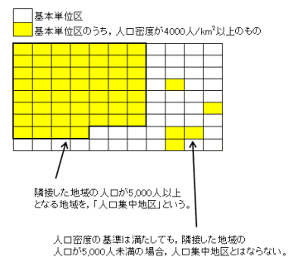
人口集中地区を設定した経緯
１ 昭和28年に施行された「町村合併促進法」等に伴う「昭和の大合併」により，市部の地域内に，農漁村的性格の強い地域が広範囲に含まれるようになりました。
２ 市部の地域は，従来表していた統計上の「都市的地域」としての特質を必ずしも明瞭に表さなくなり，統計の利用に不便が生じてきました。
３ 昭和35年調査の際に，この「都市的地域」の特質を明らかにする新しい統計上の地域単位として「人口集中地区」を設定し，これらについても集計することにしました。
４ 地方交付税の交付額算定基準の一つとして利用されているほか，都市計画，地域開発計画などの各種行政施策，学術研究，民間の市場調査などに広く利用されています。

準人口集中地区
「準人口集中地区」とは，市区町村の境域内で，人口集中地区と同じ基準で人口密度の高い基本単位区が隣接し，かつ，その隣接した基本単位区内の人口が3,000人以上5,000人未満の地域です。
準人口集中地区は，それ自体が結果表で識別できるものではなく，地図シリーズとして刊行予定である「我が国の人口集中地区」内において集計し，掲載する予定です。

連合人口集中地区
「連合人口集中地区」とは，20大都市の各区の人口集中地区のうち，各区の境界を挟んで地理的に連接している人口集中地区をまとめてそれぞれ一つの地域単位とみなした地域です。これは，都市的地域（市街地）としての一体性，政令指定都市となる前と後との統計上の時間的接続性を考慮したものです。
ただし，20大都市において準人口集中地区が各区の境界を挟んで連接し，その合計人口が5,000人以上となっても連合人口集中地区とはしません。
連合人口集中地区は，それ自体が統計表で識別できるものではなく，人口集中地区数の算出の際に用いています。

大都市圏・都市圏とその中心市・周辺市町村
「大都市圏」及び「都市圏」は，広域的な都市地域を規定するため行政区域を越えて設定した統計上の地域区分であり，中心市及びこれに社会・経済的に結合している周辺市町村によって構成しています。
大都市圏は，昭和35年調査から，各回の調査ごとに従業地・通学地の集計結果を基に設定しており，都市圏は昭和50年調査から設定しています。
各大都市圏・都市圏についての集計は，その全域についてだけでなく，中心市の地域と周辺市町村の地域について行っています。
大都市圏・都市圏の中心市と周辺市町村は，昭和50年調査以降，以下の基準により設定しています。

中心市
大都市圏の「中心市」は，東京都特別区部及び政令指定都市としています。
ただし，中心市が互いに近接している場合には，それぞれについて大都市圏を設定せず，その地域を統合して一つの大都市圏としています（例：関東大都市圏）。
都市圏の中心市は，大都市圏に含まれない人口50万以上の市としています。

周辺市町村
「周辺市町村」は，大都市圏及び都市圏の中心市への15歳以上通勤・通学者数の割合が当該市町村の常住人口の1.5％以上であり,かつ中心市と連接している市町村としています。
ただし，中心市への15歳以上通勤・通学者数の割合が1.5％未満の市町村であっても，その周囲が周辺市町村の基準に適合した市町村によって囲まれている場合は，周辺市町村としています。

以上の設定基準に基づき，平成22年調査における大都市圏・都市圏とその「中心市」は，以下のとおり予定しています（太字部分は平成22年に新たに大都市圏，都市圏及び中心市として設定）。
大都市圏 | 中心市
札幌大都市圏 | 札幌市
仙台大都市圏 | 仙台市
関東大都市圏 | さいたま市，千葉市，東京都特別区部，横浜市，川崎市，相模原市
新潟大都市圏 | 新潟市
静岡，浜松大都市圏 | 静岡市，浜松市
中京大都市圏 | 名古屋市
京阪神大都市圏 | 京都市，大阪市，堺市，神戸市
岡山大都市圏 | 岡山市
広島大都市圏 | 広島市
北九州・福岡大都市圏 | 北九州市，福岡市

都市圏 | 中心市
宇都宮都市圏 | 宇都宮市
松山都市圏 | 松山市
熊本都市圏 | 熊本市
鹿児島都市圏 | 鹿児島市
＜参考＞大都市圏の中心市の設定基準の推移
調査年 | 設定基準
昭和35年 | 人口60万以上の市
昭和40年 | 人口100万以上の市（ただし，人口100万以上の市と同一都道府県内に人口50万以上の市が存在している場合は，これら人口50万以上の市も中心市としています。）
昭和45年 | 人口50万以上の市
昭和50年以降 | 現行の基準（東京都特別区部及び政令指定都市。ただし，中心市が互いに近接している場合には，それぞれについて大都市圏を設定せず，その地域を統合して一つの大都市圏）

キロ圏・距離帯
旧東京都庁（東京都千代田区），大阪市役所（大阪市北区），名古屋市役所（名古屋市中区）を中心とする一定の半径の円内に含まれる町丁・字等の地域を合わせて，それぞれ東京70キロ圏，大阪50キロ圏，名古屋50キロ圏を設定し，それぞれの圏内を，幅10キロメートルごとに０～10キロ，10～20キロ，・・・の同心円状の距離帯に区分しています。
【平成22年変更内容】
平成17年調査では基本単位区を単位としてキロ圏・距離帯を設定しましたが，平成22年調査では町丁・字等を単位として設定します。
＜参考＞ キロ圏・距離帯の設定単位の推移
調査年 | 設定単位
平成12年以前 | 市区町村
平成17年 | 基本単位区
平成22年 | 町丁・字等

基本単位区
「基本単位区」は，市区町村を細分した地域（学校区，町丁・字等など）についての結果を利用できるようにするために，平成２年調査の際に導入した地域単位です。これを表す基本単位区番号は，4桁の町字コードと５桁の基本単位区コードから構成されています。街区方式による住居表示を実施している地域では，原則として一つの街区を基本単位区の区画としています。それ以外の地域では，街区方式の場合に準じ，道路，河川，鉄道，水路など地理的に明瞭で恒久的な施設等によって区分けされた区域を基本単位区の区画としています。基本単位区の区画は，街区方式による住居表示の新たな実施などやむを得ない理由により変更する場合のほかは，固定されています。
基本単位区を用いた集計は平成2年調査から行っていますが，昭和60年以前の調査には調査員の担当区域である調査区別の集計を行っていました。平成2年調査以降，調査区の設定も基本単位区を基に行うようになっており，通常，一つの基本単位区か，又は二つ以上の基本単位区を組み合わせて一つの調査区を設定します。ただし，世帯数の多い基本単位区については，これを分割して調査区を設定する場合があり，この場合は，基本単位区別の集計に加えて，各調査区についての集計も行っています。

町丁・字等
「町丁・字等」は，一つの市区町村内で，９桁のコードで記される基本単位区の先頭６桁のコードが同じ基本単位区を合わせた地域をいい，平成7年調査の際に導入した地域単位です。
町丁・字等は，おおむね市区町村内の「△△町」，「〇〇2丁目」，「字□□」などの区域に対応しています。

地域メッシュ
「国勢調査に関する地域メッシュ統計」で用いている地域メッシュは，日本の国土を緯線と経線により網の目状に区切った区域として，次の表のように「統計に用いる標準地域メッシュおよび標準地域メッシュ・コード」（昭和48年行政管理庁告示第143号）で定めている地域区画のうち，第３次地域区画に対応するものです。
また，基準地域メッシュを緯線方向及び経線方向にそれぞれ２等分してできる区域である「2分の1地域メッシュ」も用いています。
地域メッシュは, 市区町村といった行政区域の境界等と関係なく, ほぼ同一の大きさ及び形状の区画を単位として区分していますので，それに基づいた統計結果の地域メッシュ間及び時系列的比較が容易であるという特徴があります。
地域メッシュ・コードは，8桁の数字で表しており，4桁の第1次地域区画，2桁の第2次地域区画及び2桁の第3次地域区画から構成されています。
標準地域メッシュの区分方法
地域区画 | 内容 | 範囲
第1次地域区画 | 全国の地域を偶数緯度及びその間隔（120分）を3等分した緯度における緯線並びに1度ごとの経線によって分割してできる区域 | 20万分の1地勢図（国土地理院発行）の1図葉の区画に相当（約80キロメートル四方）
第2次地域区画 | 第1次地域区画を緯線方向及び経線方向に8等分してできる区域 | 2万5千分の1地形図（国土地理院発行）の1図葉の区画に相当（約10キロメートル四方）
第3次地域区画  (基準地域メッシュ) | 第2次地域区画を緯線方向及び経線方向に10等分してできる区域 | 約1キロメートル四方  （緯度の間隔30秒，経度の間隔45秒）
2分の1地域メッシュ | 基準地域メッシュを緯線方向及び経線方向に2等分してできる区域 | 約500メートル四方
・ 地域メッシュ統計の区分図（PDF：322KB）

都市計画の地域区分
都市の健全な発展と秩序ある整備を図るための土地利用，都市施設の整備及び市街地開発事業に関する計画（都市計画）で定められた区域であり，都市計画法（昭和43年法律第100号）及びその他の関係法令の適用を受けている土地の範囲をいいます。
都市計画による地域区分を基に，調査区を以下のとおり区分しました。
【平成22年変更内容】
平成22年調査から，非線引きの区域のうちの用途地域について，地域区分を基に調査区を区分しました。
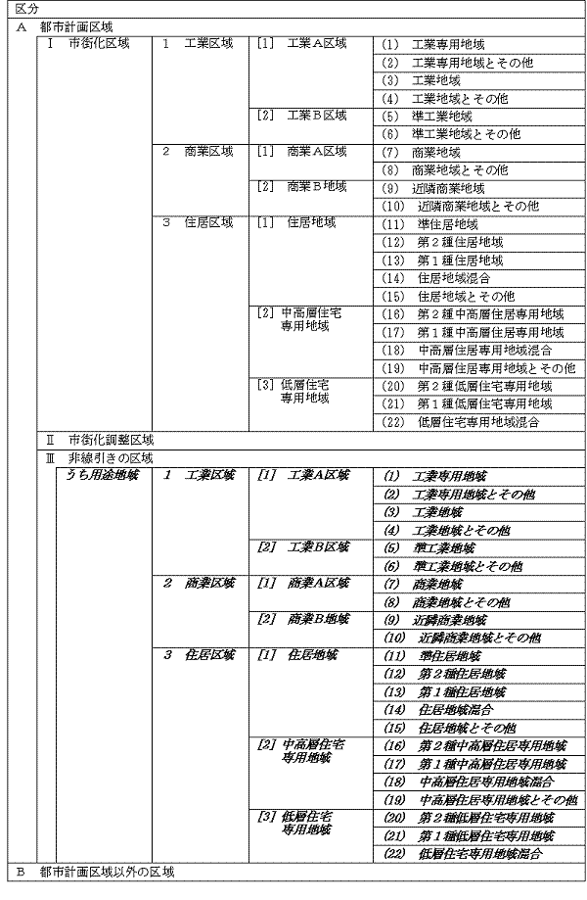
各区分の定義は，以下のとおりです。
区分 | 内容
市街化区域 | すでに市街地を形成している区域及びおおむね10年以内に優先的かつ計画的に市街化を図るべき区域
工業専用地域 | 工業の利便を増進するため定める地域
工業地域 | 主として工業の利便を増進するため定める地域
準工業地域 | 主として環境の悪化をもたらすおそれのない工業の利便を増進するため定める地域
商業地域 | 主として商業その他の業務の利便を増進するため定める地域
近隣商業地域 | 近隣の住宅地の住民に対する日用品の供給を行うことを主たる内容とする商業その他の業務の利便を増進するため定める地域
準住居地域 | 道路の沿道としての地域の特性にふさわしい業務の利便の増進を図りつつ，これと調和した住居の環境を保護するため定める地域
第二種住居地域 | 主として住居の環境を保護するため定める地域
第一種住居地域 | 住居の環境を保護するため定める地域
第二種中高層住居専用地域 | 主として中高層住宅に係る良好な住居の環境を保護するため定める地域
第一種中高層住居専用地域 | 中高層住宅に係る良好な住居の環境を保護するため定める地域
第二種低層住居専用地域 | 主として低層住宅に係る良好な住居の環境を保護するため定める地域
第一種低層住居専用地域 | 低層住宅に係る良好な住居の環境を保護するため定める地域
市街化調整区域 | 市街化を抑制すべき区域

